***Консультация для родителей***

***"Как надо любить ребенка"***

Дети должны быть для нас прежде всего не потенциальными спортсменами, музыкантами или интеллектуалами — они должны быть просто детьми.

Если мы будем их любить независимо от того, плохо или хорошо они себя ведут, то дети скорее избавятся от раздражающих нас привычек.

Если мы будем любить их только тогда, когда ими довольны, то это вызовет в них неуверенность, станет тормозом в их развитии.

Если наша любовь будет безоговорочной, безусловной, наши дети будут избавлены от внутри личностного конфликта, научатся самокритичности.

Если мы не научимся радоваться детским успехам, дети утвердятся в мысли, что стараться бесполезно: требовательным родителям всегда надо больше, чем ребенок может.

Для установления взаимосвязи с детьми, чтобы найти с ними общий язык, почаще смотрите детям в глаза! Пусть ваш взгляд будет открытым и любящим.

Для ребенка важен физический контакт. Не обязательно целовать или обнимать ребенка — достаточно дотронуться до его руки, похлопать по плечу, взъерошить волосы — ваши прикосновения делают его уверенным в себе. Особенно важен такой контакт, когда ребенок болен, устал, когда ему грустно.

Важно не количество времени, проведенное с ребенком, а качество ощущения. Надо уметь понять, что ребенок хочет, вслушаться в его слова.

**МАТЕРИНСКИЕ ЗАПОВЕДИ**

* Люби своё дитя, но не балуй, не губи.
* Избаловать дитя можно и в бедности. При ласковой строгости можно вырастить настоящим человеком и в богатстве.
* Воспитывай благодарность: если нет ответной любви на твою самоотверженность, считай, что дети только потребляют твою любовь. Пусть будет хорошо не только детям, но и тебе.
* Тебе не будет счастья без счастья твоих детей, но их тоже пусть трогают твои беды.
* Будь другом детям, но не приятельницей. Будь рядом с ними, но выше. Будь доброй, но не добренькой.
* Учи детей думать не о вещах, а о делах: трехлетняя дочь пусть помогает матери, трехлетний сын пусть защищает её. Никто не может сидеть без дела, когда трудится мать.
* Мать, помни: лучшее — детям, но не забывай и о себе. Всё исходит от тебя, всё подчиняется тебе.

**«ЛАСКОВОЕ» ВОСПИТАНИЕ**

*Контакт глаз.* Это любящий взгляд родителей, готовность отреагировать на плач, смех, любое движение. Взгляд может успокоить, поддержать, развеселить, да и наказать тоже мо¬жет. Ребенок нуждается в таком контакте с самого рождения.

*Физический контакт.* Это и «телячьи нежности», и «мед¬вежьи шалости». Все зависит от возраста, индивидуальных особенностей ребенка, его темперамента. Младенец нуждает¬ся в поглаживании и нежных объятиях; дошкольник любит как поцелуи, объятия, так и шумные игры, встряхивания, пощипывания. Чем старше ребенок, тем дальше он отдаляется от родителей, но ему все еще необходим физический контакт в виде поцелуев, дружеских похлопываний, объятий.

*Пристальное внимание.* Оно позволяет почувствовать малышу, что он самый важный человечек в мире. Хотя бы 30 минут в день родители должны посвящать своему ребенку и только ему, забыв про свои «взрослые» дела. Это может быть игра, беседа, чтение книги, какое-либо общее занятие. Ничто не должно отвлекать взрослого (телевизор, телефон, домашние дела).

Лишь удовлетворив потребность ребенка в эмоциональном контакте, родители смогут добиться дисциплины, самостоятельности. Вспомните, когда в последний раз вы ласкали своего ребёнка? Сегодня утром или вчера? Попробуйте посчитать, сколько раз в день вы применяли «ласковое» воспитание. Если получилось мало или отсутствует одна из составляющих, то стоит задуматься и постараться изменить отношение к ребенку, сделав их более доверительными, нежными, доброжелательными. Можно просто обнять, поцеловать ребенка, можно сказать, как сильно вы его любите, какой он умный, хороший, подчеркнуть его достоинства. Любви и ласки много не бывает!

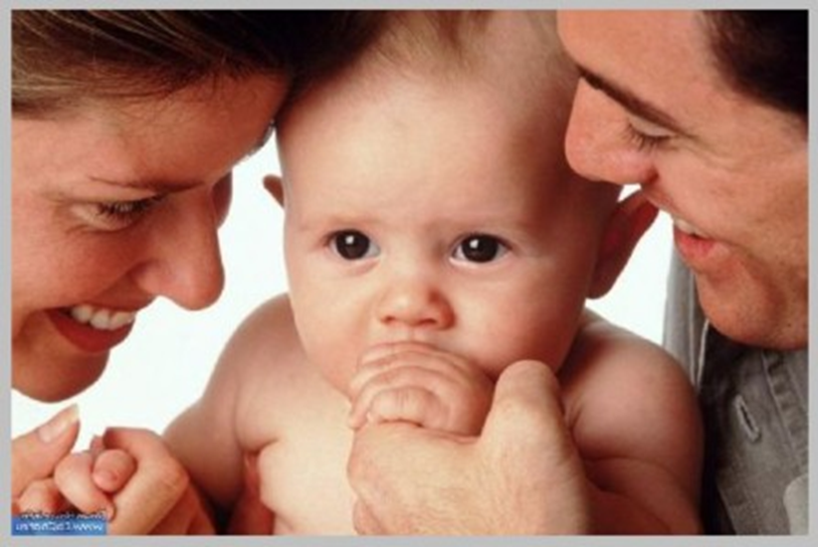

**СОВЕТЫ ПО ВОСПИТАНИЮ ВНУКОВ**

1. Свою любовь и преданность к детям не превращайте в услужливость и рабское повиновение.

2. Не берите на себя детские заботы, которые нужны им самим для самовоспитания.

3. Не балуйте внуков бессмысленным множеством подарков и доставлением удовольствий.

4. Не проявляйте по отношению к ним мелочной опеки.

5. Рассказывайте детям почаще о себе, о своем детстве, о работе.

6. Раскрывайте детям свою душу, доверяйте свои сомнения, горести, переживания.

7. Секретничайте с внуками, рассказывайте и читайте им сказки, гуляйте вместе с ними.

8. Показывайте детям примеры смелости, отзывчивости, трудолюбия.

9. Давайте возможность трудиться рядом и вместе с вами.

10. Не напоминайте внукам о том, что они еще маленькие. Старайтесь вовлекать их в дела, в которых они чувствуют себя взрослыми.

11. Будьте, пожалуйста, подчеркнуто вежливы, последовательны в общении с внуками.

**ЧТОБЫ РЕБЕНОК СЛУШАЛСЯ**

*Если Вы хотите добиться того, чтобы ребенок Вас слушался, нужно следить за тем, чтобы Ваше распоряжение удовлетворяло следующим требованиям:*

—оно не должно отдаваться со злостью, с криком, с раздражением, но не должно быть похожим и на упрашивание;

—оно должно быть посильным для ребенка, не требовать от него слишком трудного напряжения;

—оно должно быть разумным, не должно противоречить здравому смыслу;

—если распоряжение отдано, то оно должно быть обязательно выполнено;

—там, где Вы должны требовать, никаких теорий не надо разводить, а требовать и добиваться выполнения этих требований.



**СЕКРЕТЫ ВОСПИТАНИЯ ВЕЖЛИВОГО РЕБЕНКА**

*Ваш ребенок будет вежлив и воспитан, если Вы, уважаемые родители:*

— деликатны по отношению ко всем окружающим, тем более по отношению к его и своим друзьям;

- никогда не оскорбляете человеческого достоинства своего сына или дочери, не кричите на своего ребенка, не говорите при нем или ему грубых слов и, ни в коем случае, не применяете в виде воспитательной меры физические наказания;

—не делаете бесконечных замечаний по пустякам, а, где только возможно, поощряете самостоятельность своего ребенка;

—предъявляете к детям единые требования и, если кто-то из вас не согласен с замечаниями другого, то высказываетесь в их отсутствие;

—требуете от ребенка выполнения тех правил, которые выполняете сами;

—уважаете достоинство маленького человека, исключив слова: «Ты ещё маленький», «Тебе еще рано»;

—не забываете говорить ребенку «пожалуйста», «спокойной ночи», «спасибо за помощь», а также часто используете похвалу;

—прививаете правила культурного поведения детям систематически, а не от случая к случаю.